





INSTITUTO POLITECNICO NACIONAL

Unidad Profesional Interdisciplinaria de Ingeniería y Ciencias Sociales y Administrativas.

**Almacenamiento de Datos y su Administración**

***Fabián Ramírez Galindo***

***Tarea 5***

***Análisis Exploratorio***

**30/11/2015**

Desarrollo

1. Siga el ejemplo sugerido en la página del “**GitHub Bootcamp**” sobre creación de repositorios y proceda con el “*fork*” del repositorio **Spoon-Knife** que en ésta se indica.

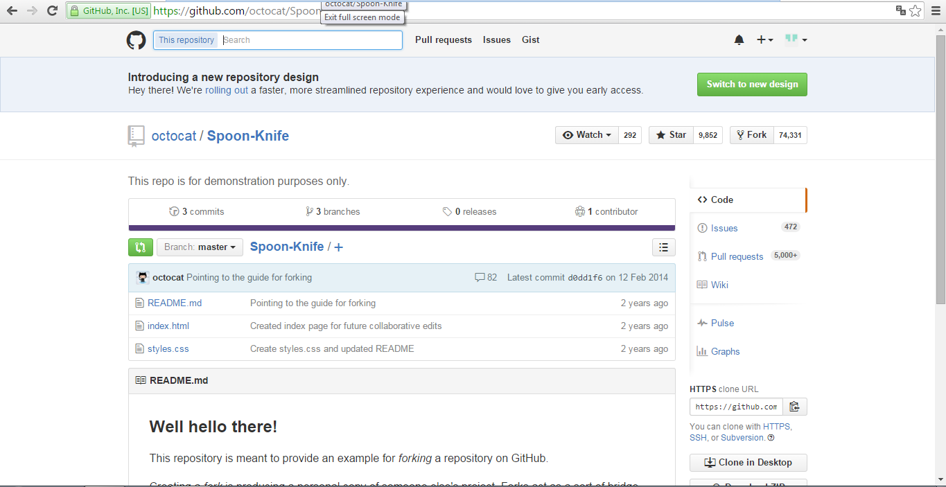

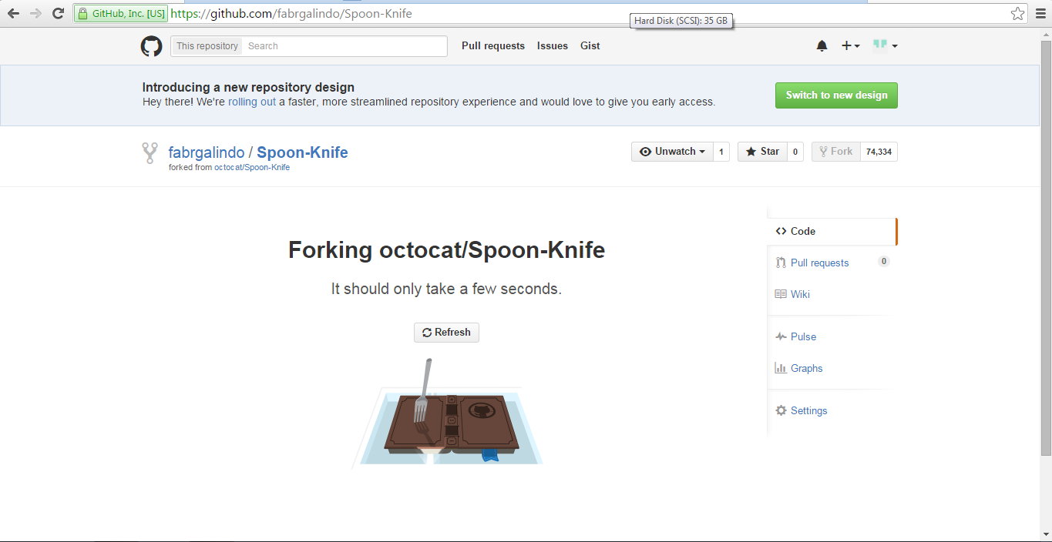

1. Tome evidencia de la creación del repositorio bifurcado ya creado en su cuenta.

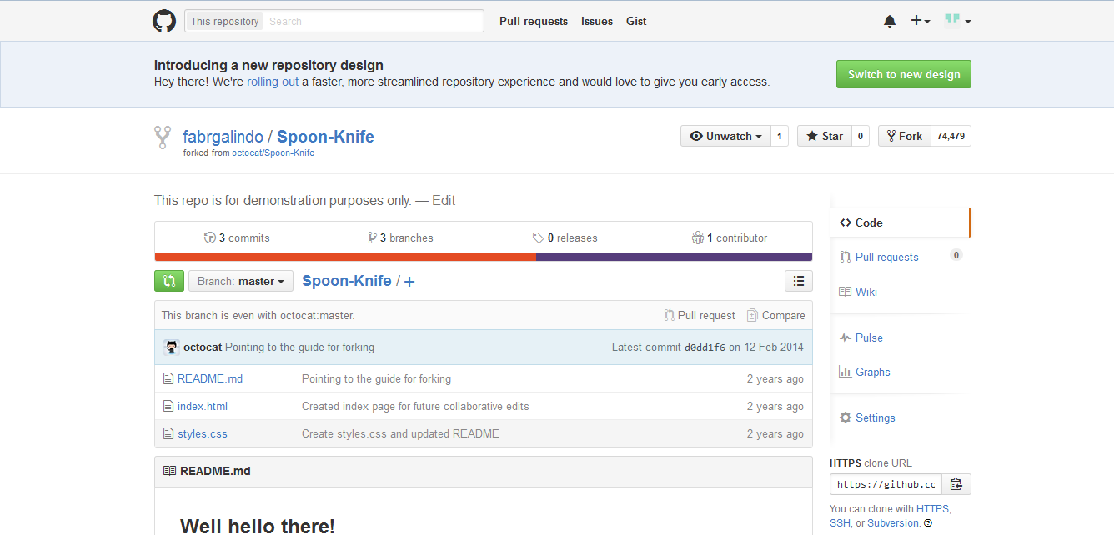

1. Investigue como eliminarlo y proceda con su borrado.

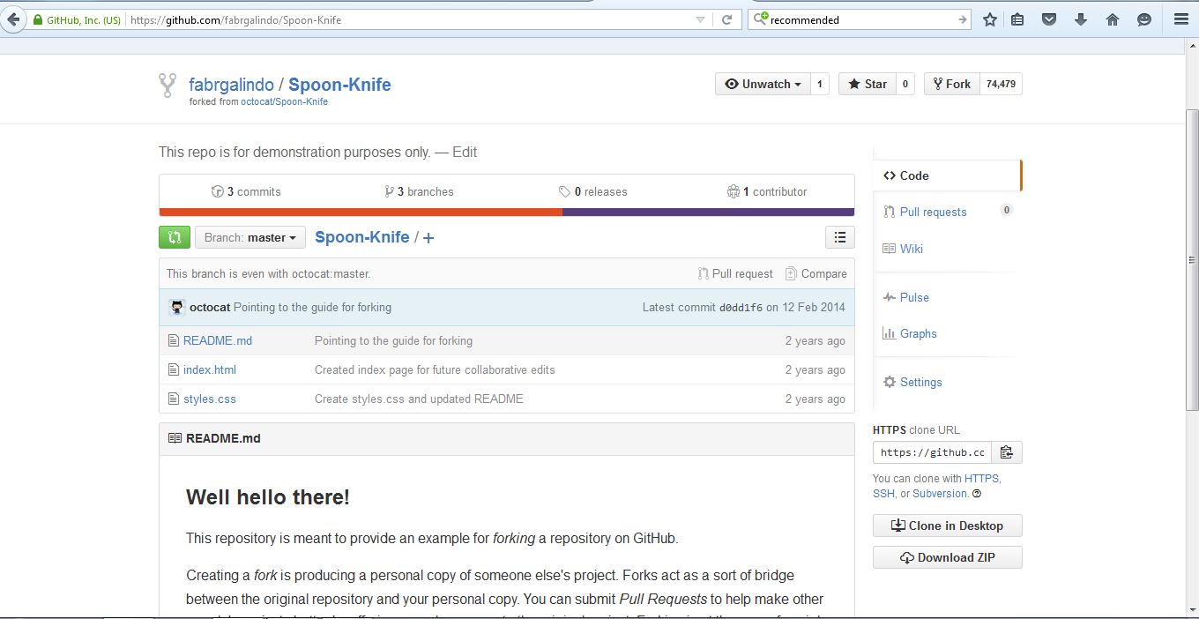

Dar clic en el botón sttings.

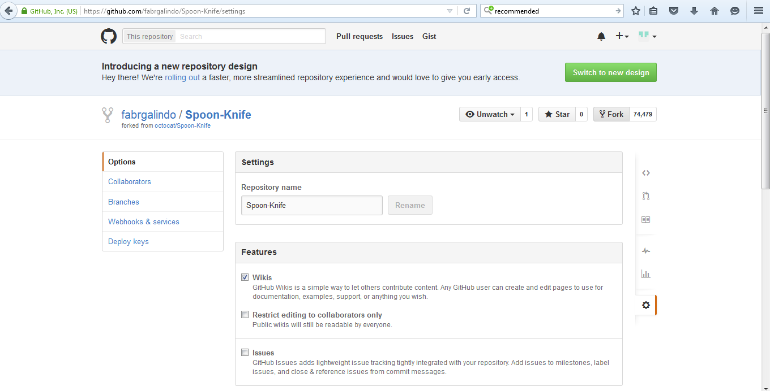

Seleccionar la opción Delete this repository.

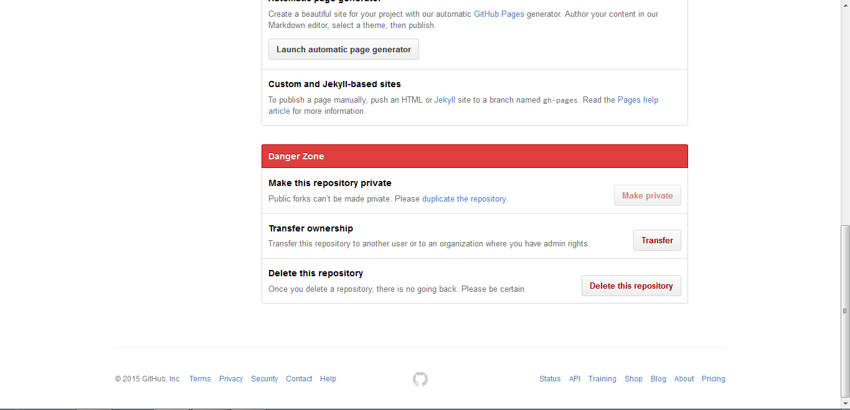

Capturar el nombre del repositorio.

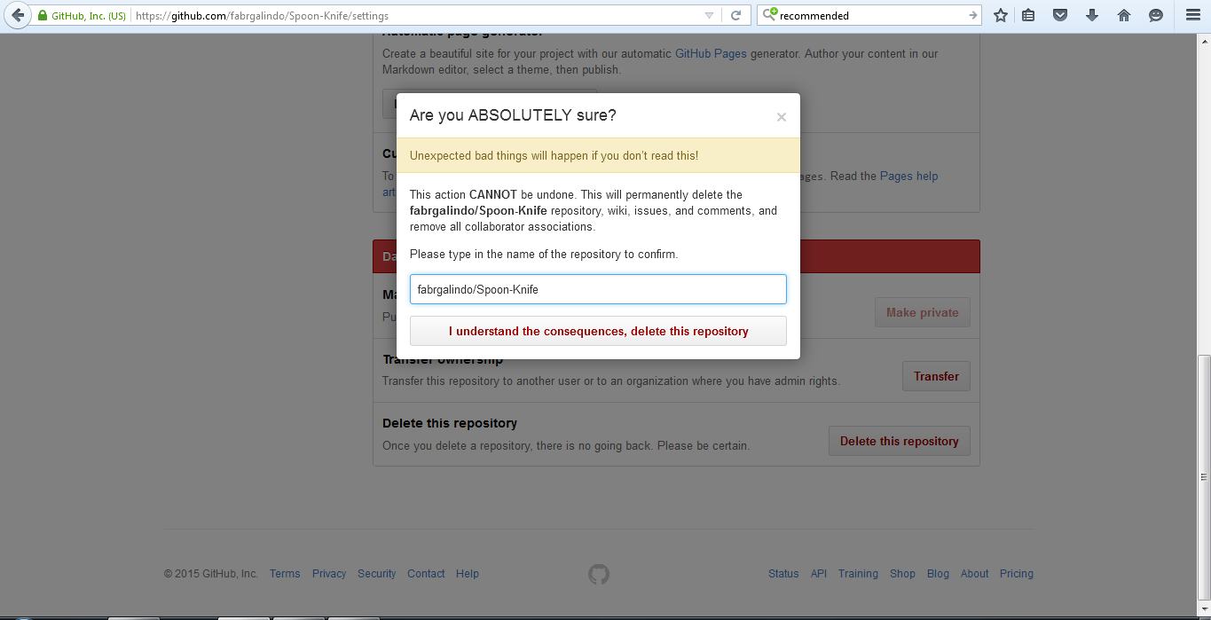

Repositorio eliminado.

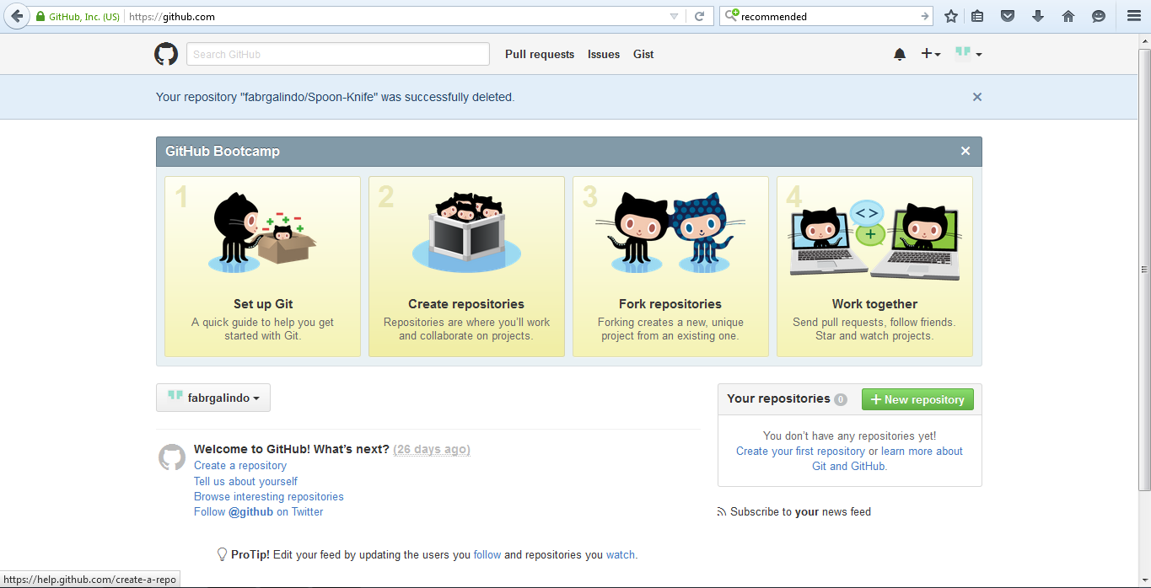

1. Busque el repositorio **ADA2015BT5** de la cuenta **errodriguez** y bifúrquelo. Esto en el *browser*. Los siguientes pasos serán en una ventana de **MSDOS** o *shell* **Unix**, según sea el caso.

Se realizó la búsqueda del repositorio.

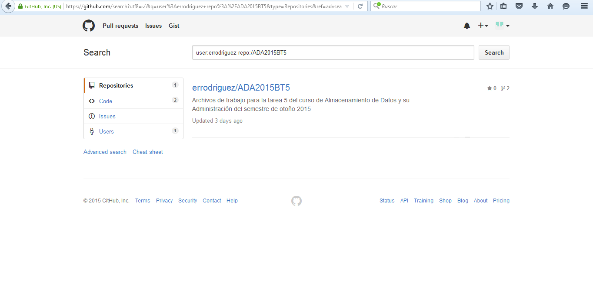

Presionar el botón Fork para realizar una bifurcación del repositorio.

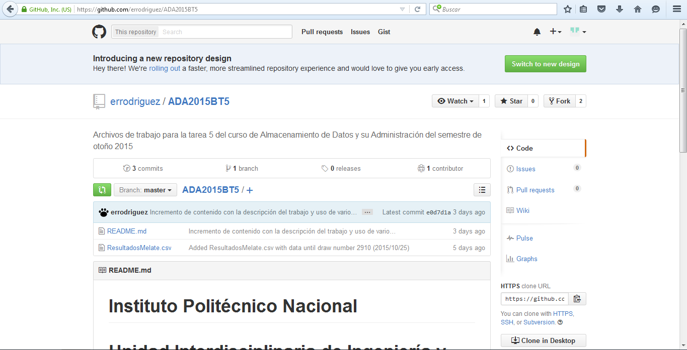

Repositorio bifurcado.

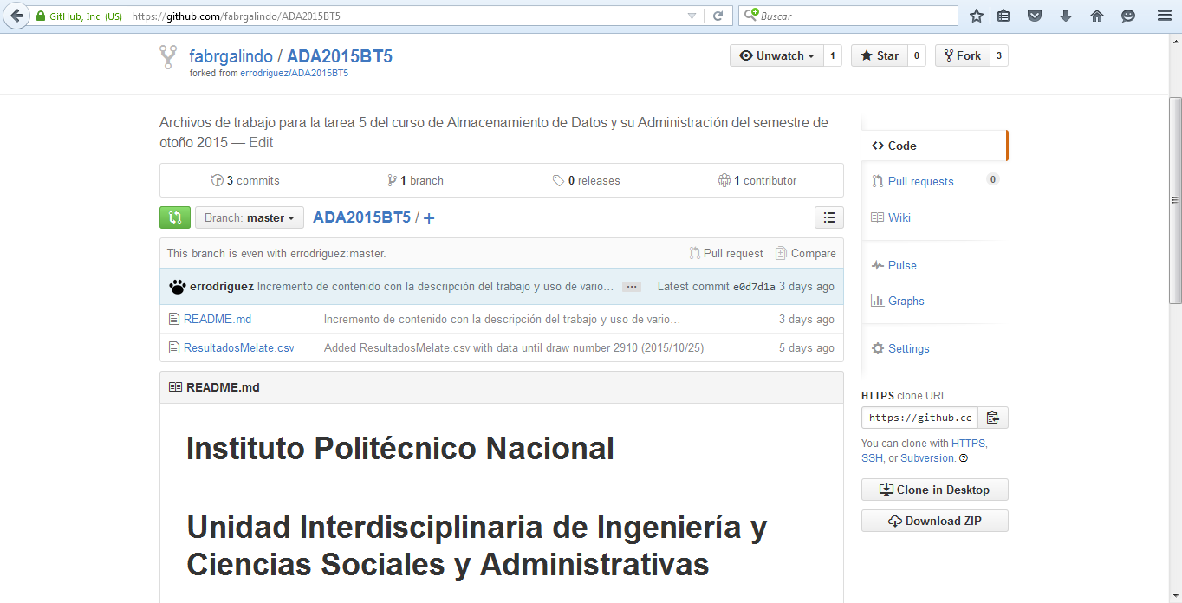

1. Si Ud. ya ha configurado localmente a git en su equipo pase al siguiente punto, en otro caso continúe leyendo. Muestre comandos y resultados.

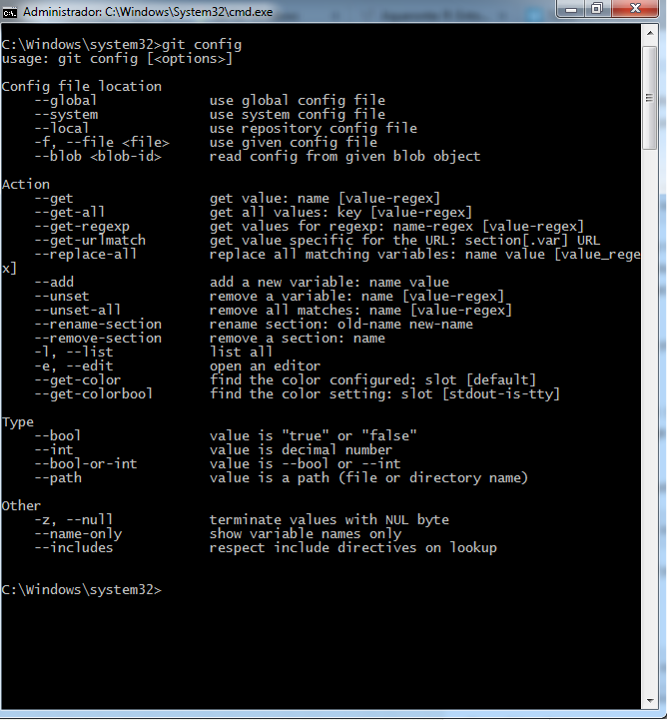

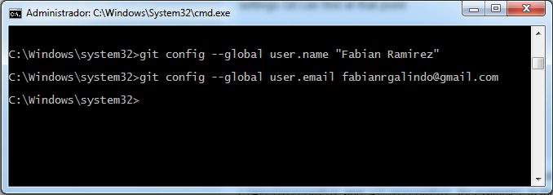

1. Liste la configuración global con que termina este paso.

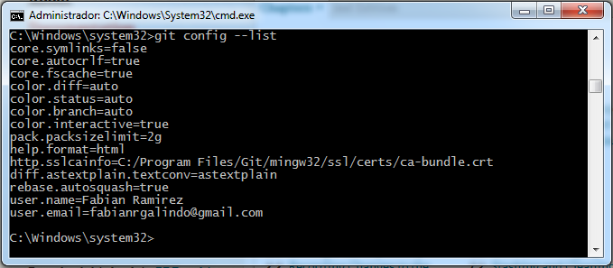

1. Ubique una ruta en su equipo donde desea trabajar. Cree un directorio de ser necesario. Proporcione evidencia de que este directorio no es un depósito git.

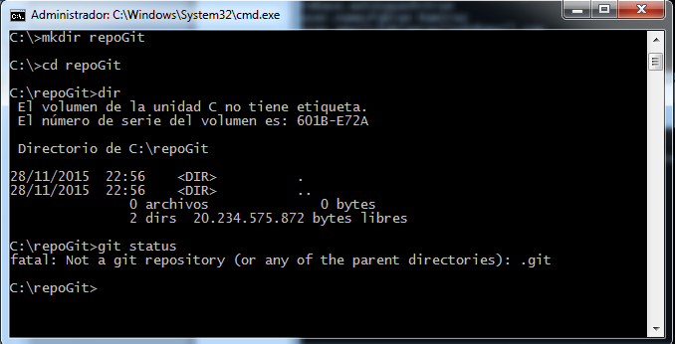

1. En la ruta seleccionada proceda con la clonación de repositorio bifurcado en el primer paso de esta sección. El URL a usar debe aparecer en la página del repositorio.

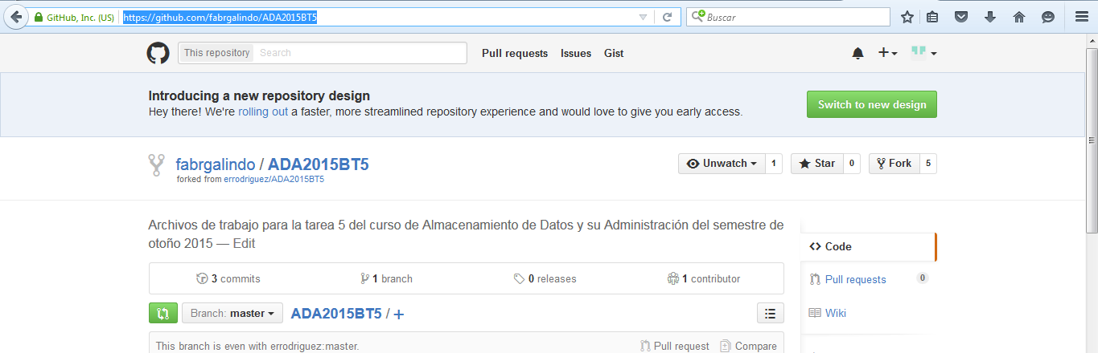

1. Investigue al respecto de la diferencia entre clonar y bifurcar un repositorio. Indique si son o no parte de la funcionalidad de git o si alguna es propia de **GitHub**.

Clonar es realizar una copia del repositorio al equipo local y es funcionalidad de git.

Un fork es funcionalidad de GitHub, realizar un fork es crear un nuevo repositorio en tu cuenta de Github o Bitbucket, con una URL diferente (fork).

1. El clonado deberá crear un directorio nuevo con el nombre del repositorio. Proporcione evidencia de que éste es un almacén git.

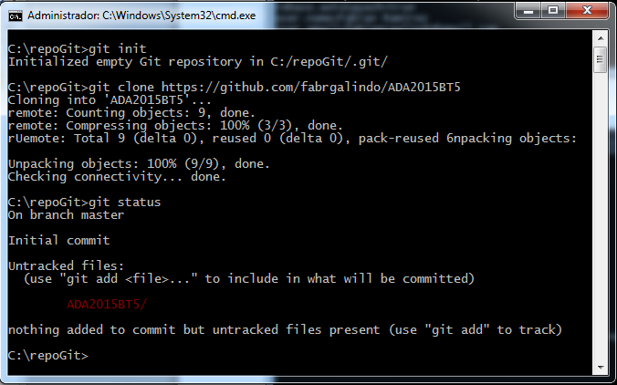

Usando RStudio:

1. Fije como directorio de trabajo el directorio creado en la segunda parte de este trabajo. Tome evidencia.

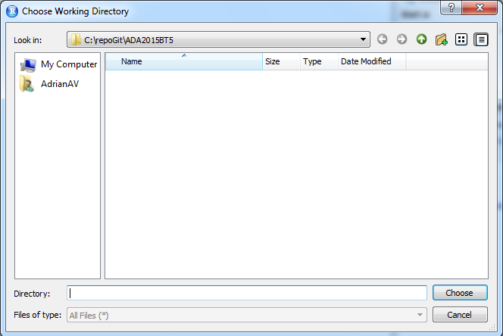

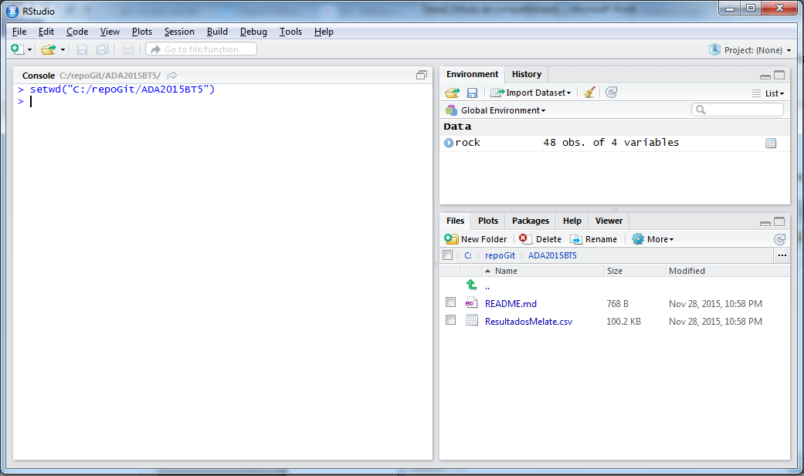

1. Pruebe primero la ventana de la consola de RStudio las instrucciones necesarias para las siguientes acciones:
   * Lea el archivo CSV dentro del repositorio git (tip: una forma es mediante la función read.csv)

**Para leer el archivo csv es necesario ejecutar la instrucción:**

**datosMelate<-read.csv(file = "ResultadosMelate.csv")**

* + Haga una primera exploración del archivo mostrando:
    - Encabezados.
    - Estructura del archivo y algunos registros.
    - Un resumen (summary).
    - El archivo cuenta con varias columnas. Seis de ellas son de particular importancia. Haga un histograma por cada una.
    - Opcional: cualquier otra acción sencilla exploratoria del contenido del archivo es bienvenida.

Para mostrar los datos ejecutamos **datosMelate**.

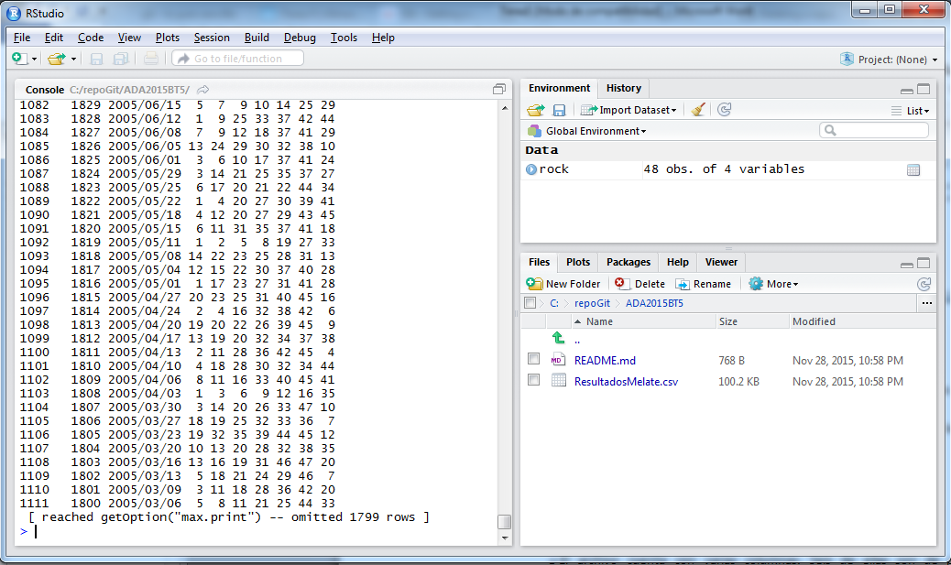

Para mostrar los encabezados ejecutamos la instrucción.

> names(datosMelate)

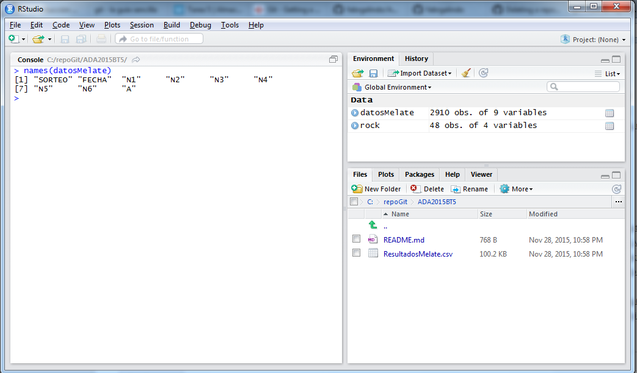

Para mostrar un resumen de los datos ejecutamos la instrucción:

> summary(datosMelate)

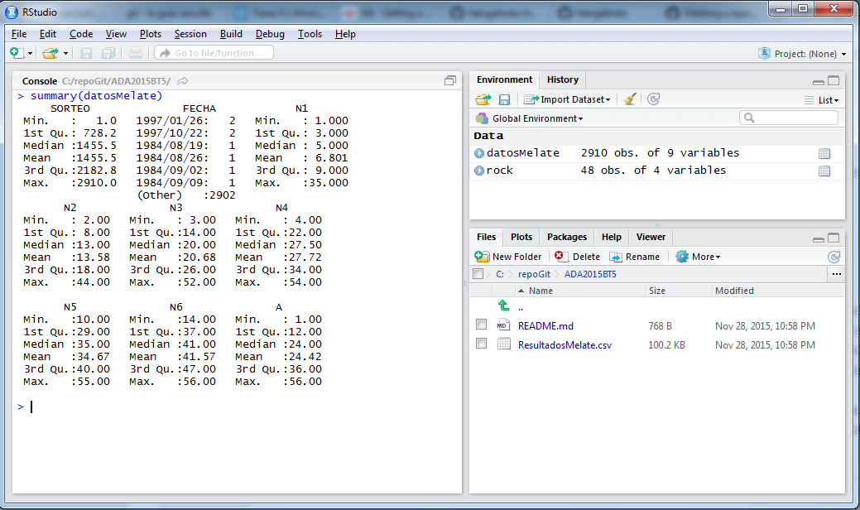

Para mostrar las dimensiones ejecutamos la instrucción:

> dim(datosMelate)

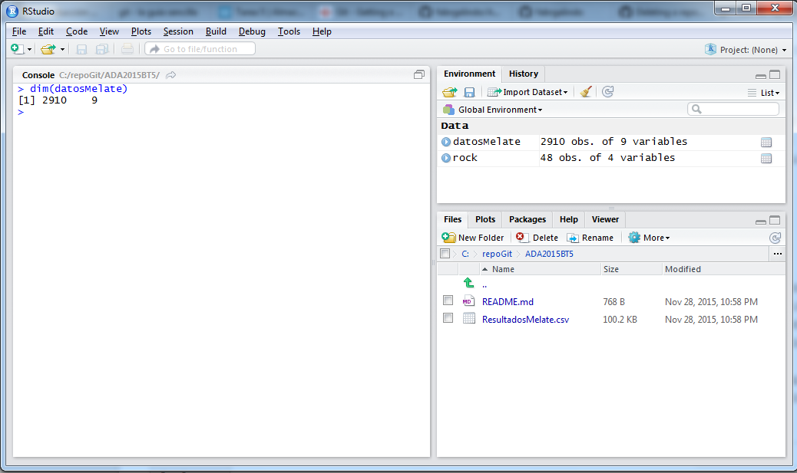

Para la ejecución de cada uno de los histogramas ejecutamos.

* hist(datosMelate$N1)
* hist(datosMelate$N2)
* hist(datosMelate$N3)
* hist(datosMelate$N4)
* hist(datosMelate$N5)
* hist(datosMelate$N6)

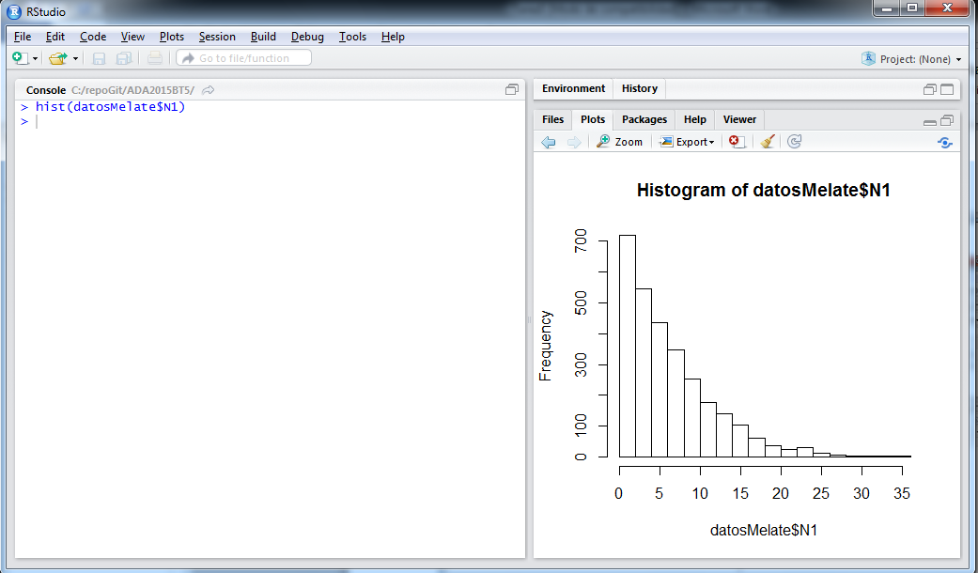

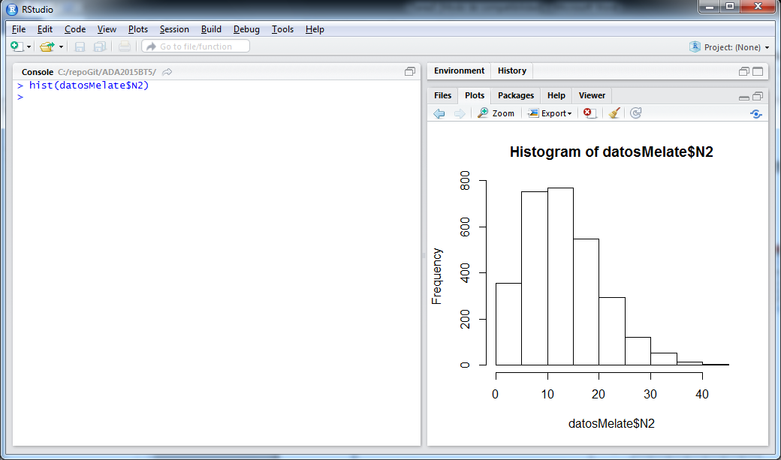

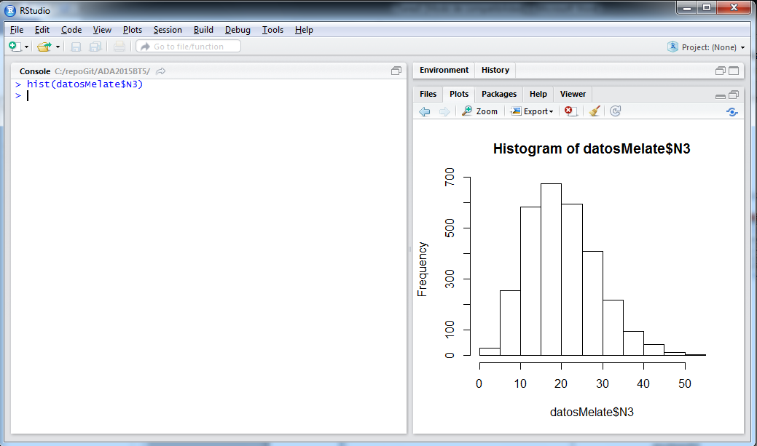

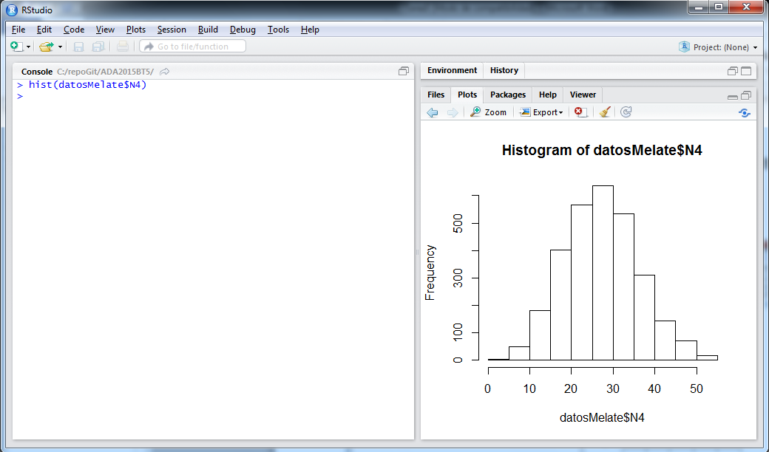

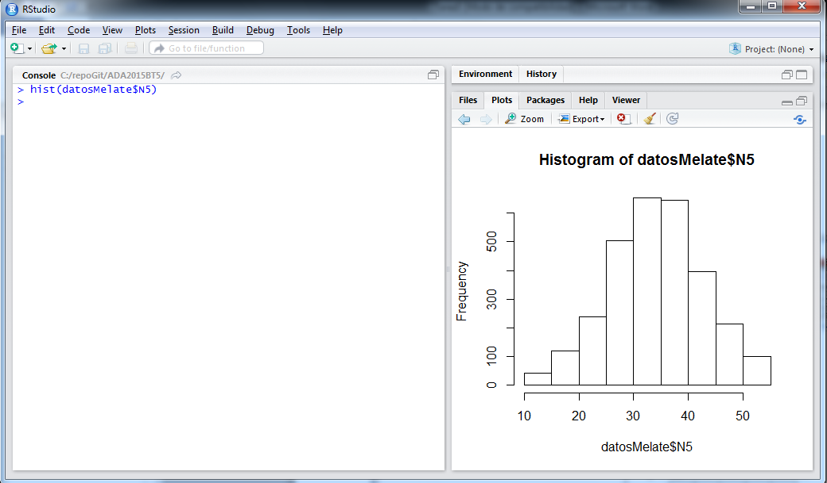

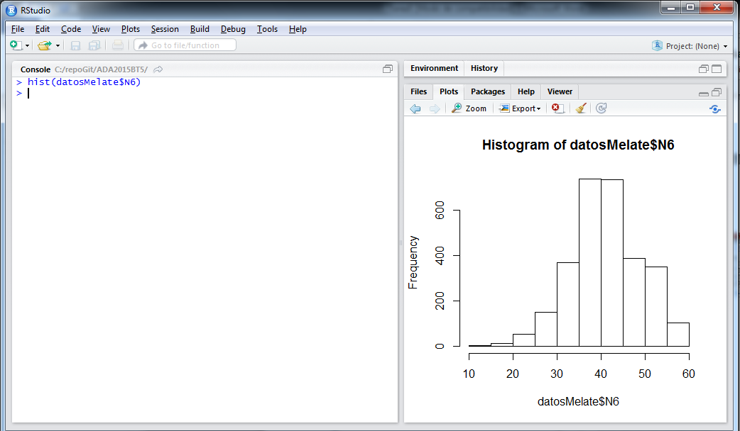

Para generar una gráfica de los años vs el valor N1 ejecutamos:

plot(datosMelate$FECHA,datosMelate$N1,main="SORTEO DE MELATE",xlab="FECHA", ylab="N1")

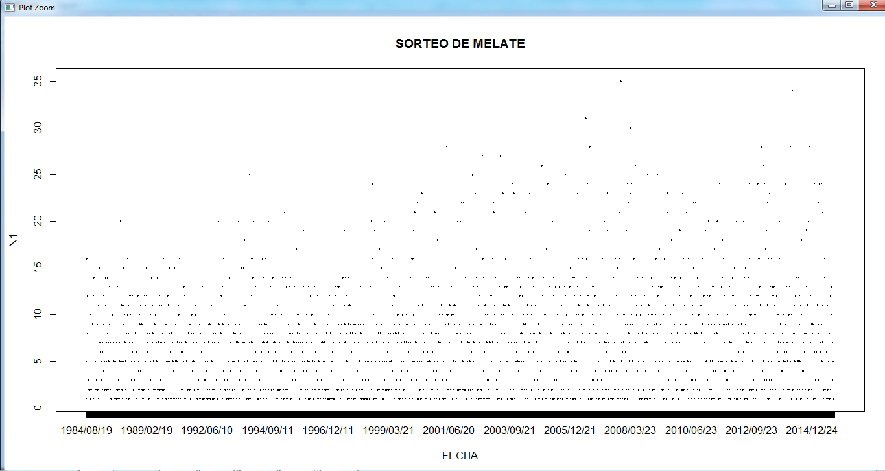

1. Desde el menú de RStudio, cree un nuevo script R (File -> New File -> R Script) en el que colocará las instrucciones manualmente probadas en el paso previo.

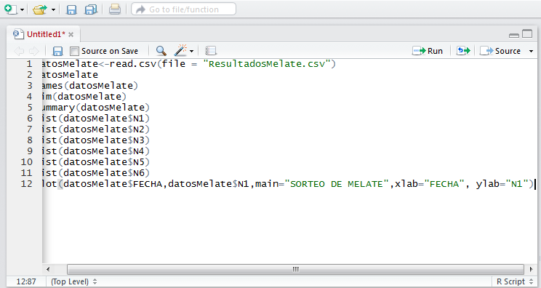

1. Ejecute el script para validar su funcionamiento

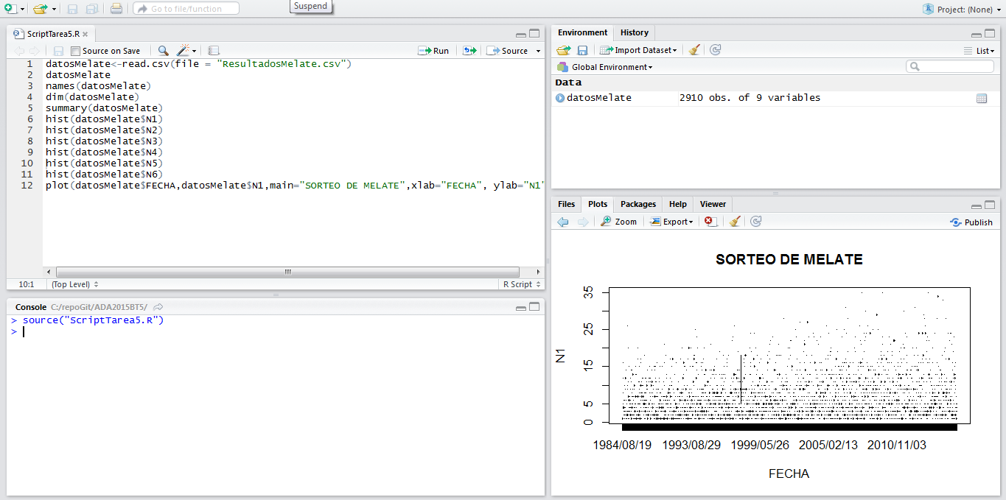

1. Cuando considere que su script está terminado agréguelo  a la lista de monitoreo de git y sincronícelo con su repositorio. Tome evidencia del proceso.

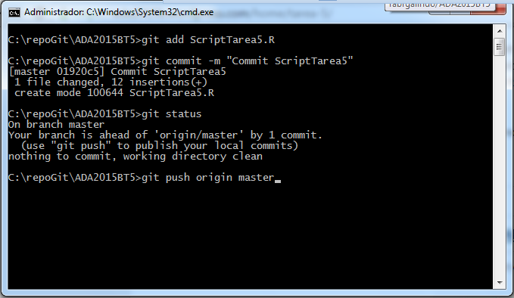

1. De click en su contador de commits.

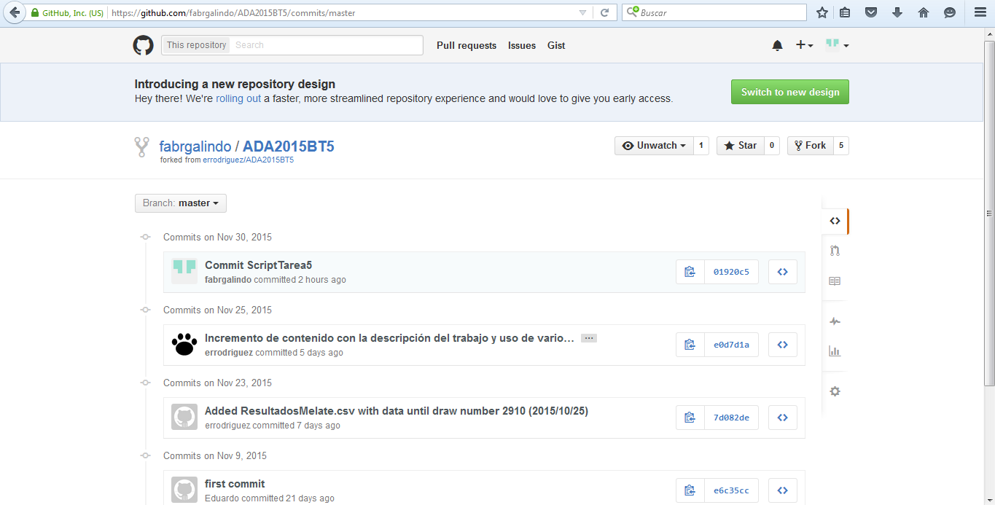

1. De la página resultante copie el hash SHA del último commit de su script y documéntelo en su trabajo.

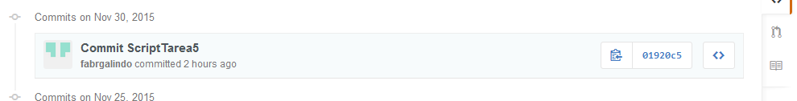

01920c5437335371f72034b1a2a70f4071575dc7

1. Exprese sus observaciones, opiniones o conclusiones sobre el archivo explorado y sus resultados. Documente su script (comentarios) y en el documento a presentar.

El documento explorado contiene la combinación de los seis números más el número adicional que se realizaron en sorteos, la fecha inicial de los datos es el 19/08/1984 y la última fecha del sorteo es e 25/10/2015.

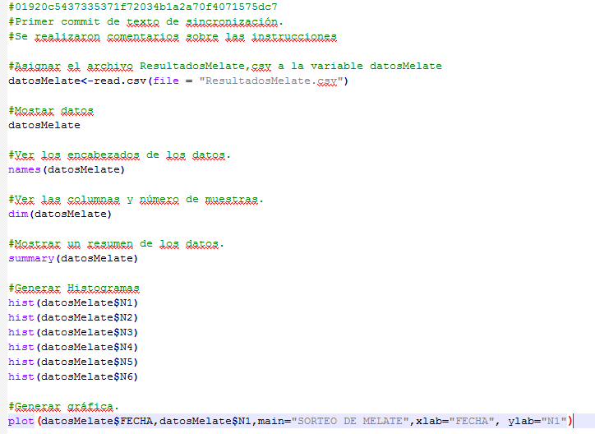

1. Sincronice el documento que presentará con el repositorio. Indique que es el 1er commit en su texto de sincronización.

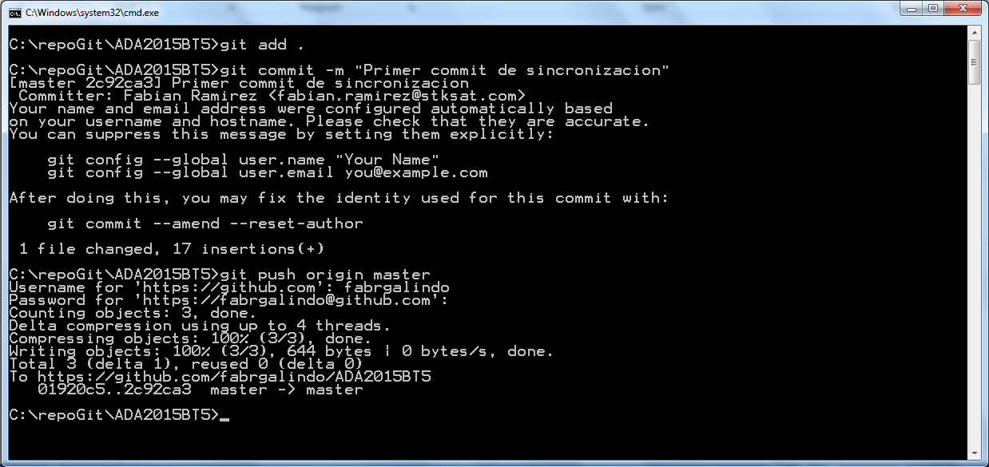

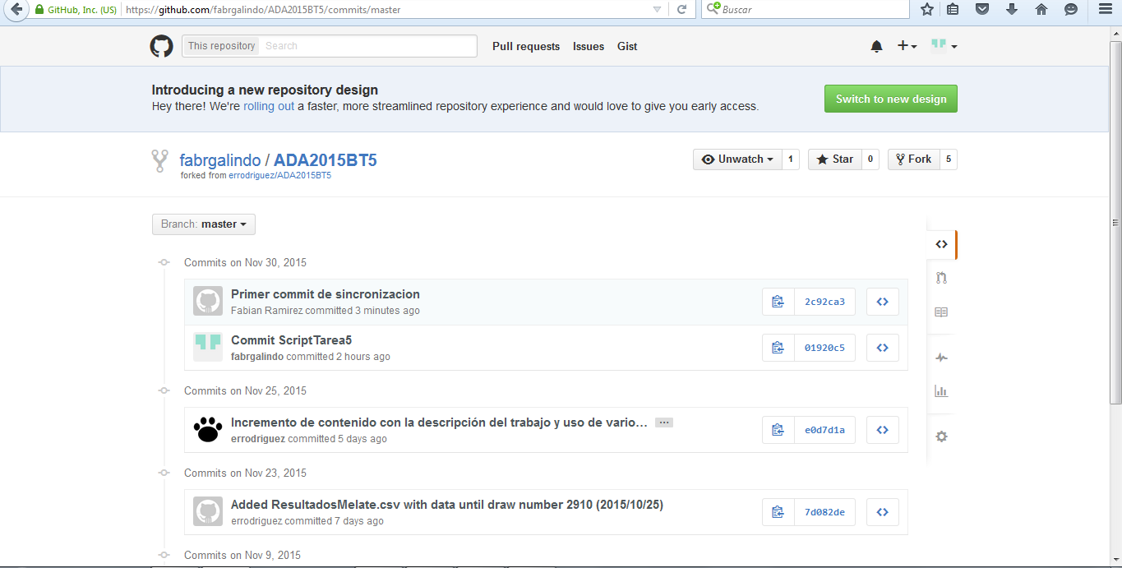

1. Agregue el URL de su repositorio al documento como una referencia bibliográfica y sincronice de nuevo (2do commit). Indique las razones en su mensaje de sincronización.

